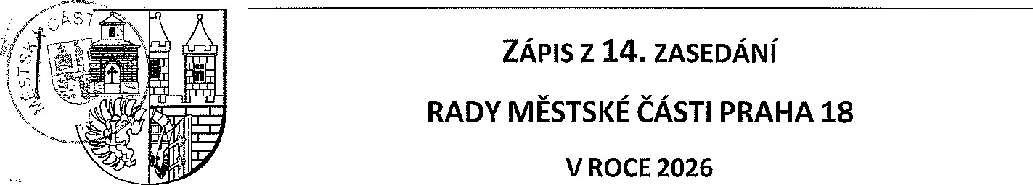

01.07.2026
(Výpis)
Nařízení odvodu finančních prostředků příspěvkové organizaci Základní škola gen. Františka Fajtla DFC na účet zřizovatele na spolufinancování opravy budovy školy
Předkládá: Mgr. Ondřej Lněnička Zpracováno: Martina Koštýřová
Iveta Lojková Bc. Naděžda Hlubučková
Odbor: Odbor ekonomický
Číslo usnesení: 259/14/26
Rada městské části Praha 18
l. schvaluje
1. příspěvkové organizaci Základní škola gen. Františka Fajtla DFC, IČO: 60446005, se sídlem Rychnovská 350, 199 00 Praha 9, převod finančních prostředků ve výši 200.000 Kč z rezervního fondu do fondu investic.
Il. ukládá
1. příspěvkové organizaci Základní škola gen. Františka Fajtla DFC, IČO: 60446005, se sídlem Rychnovská 350, 199 OO Praha 9, v souladu s § 31 odst. 2 písm. c) zákona č. 250/2000 Sb., o rozpočtových pravidlech územních rozpočtů, odvést z fondu investic finanční prostředky ve výši 200.000 Kč na účet zřizovatele, a to nejpozději do 31.07.2026.
Ill. schvaluje
1. změnu rozpočtu č. 29/26 dle přílohy č. 1 tohoto předkladu.
Důvodová zpráva:
Použité právní předpisy:
zákon č. 250/2000 Sb., o rozpočtových pravidlech územních rozpočtů
Odůvodnění předkladu:
V souladu s § 31 odst. 2 písm. c) zákona č. 250/2000 Sb., o rozpočtových pravidlech územních rozpočtů, nařizuje zřizovatel příspěvkové organizaci Základní škola generála Františka Fajtla DFC odvést z fondu investic finanční prostředky ve výši 200.000 Kč na účet zřizovatele.
Finanční prostředky budou použity na spolufinancování opravy budovy školy zajišťované prostřednictvím odboru hospodářské správy a investic.
Za účelem zajištění dostatečného krytí odvodu je současně navrhován převod finančních prostředků ve výši 200.000 Kč z rezervního fondu do fondu investic.
Aktuální stav rezervního fondu činí 939.421,74 Kč a aktuální stav fondu investic činí 319.391,73 Kč. Po provedení převodu a následném odvodu budou finanční fondy příspěvkové organizace i nadále vykazovat dostatečné zůstatky pro zabezpečení její činnosti.
Zodpovídá: místostarosta Lněnička - EO, OHSI, OŠKT
Přílohy:
Příloha č. 1- rozpočtové opatření č. 29/26
Hlasování: pro 5 proti 0 zdržel se 0
Usnesení bylo přijato.
PŘÍLOHA č. 1 usnesení č. 259/14/26
Rozpočtové opatření č. 29/26 |  |  | změna rozpočtu
§ | Pol. | popis | příjem (Kč) | Výdaj (Kč)
3113 | 2122 | Základní školy - odvod | 200.000
3113 | 5xxx | Základní školy |  | 200.000

